Учреждение образования
<<БЕЛОРУССКИЙ ГОСУДАРСТВЕННЫЙ ТЕХНОЛОГИЧЕСКИЙ УНИВЕРСИТЕТ>>

Отчёт по дисциплине:
<<Введение в разработку программного обеспечения>>

Студент: Пацовский В.В.
ФИТ 1 курс 2 группа

Минск 2025

Отчёт по Лабораторной работе №8.
Ознакомление с GIT 2 часть.

Cделаем файл readme.md, и отредактируем его
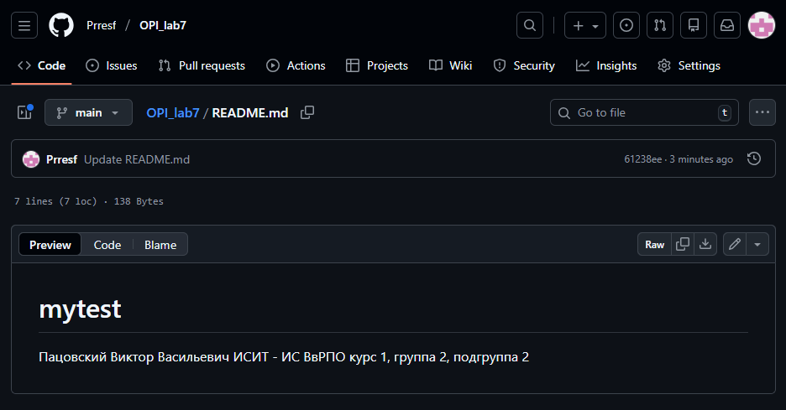

Сохраним изменения:
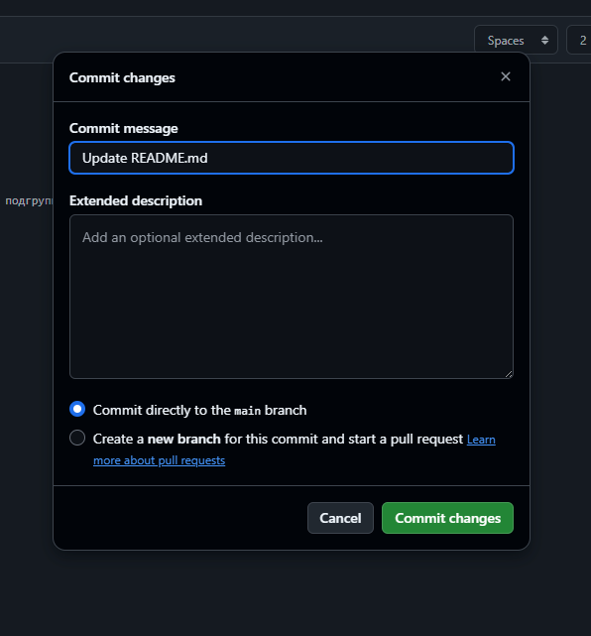

Можно отследить изменения файла, выбрав этот файл и кликнув по
ссылке:
